РАЗВИВАЕМ
ЧУВСТВО
РИТМА
(дистанционное обучение дошкольников)
Подготовила: музыкальный руководитель Перепелицына Е.Ю.
1.Чтение стихов и потешек.
2.Ритмические импровизации.

БЕСЕДА №1
Постарайтесь выразительно читать детям стихи, обращая внимание на ритм и мелодику стиха. Выучите с ребенком прибаутки, потешки , которые им особенно понравятся. Когда текст будет выучен, можно заменить его ритмическими хлопками.
Вот сказали, воробья не слыхать, Как без дудки, без дуды
Вот сказали, воробья не видать, Ходят ноги не туды.
Не видать его, не видывать, А как дудочку почуют
Его голосу не слыхивать. Сами ноженьки танцуют
А воробушек по улице идет, Журавли пошли плясать
В левом крылышке он скрипочку Долги ноги выставлять
несет,
Правым крылышком наигрывает,
С ноги на ногу подрыгивает.
Бух, бух, бух.

Идет кузнец из кузницы, Пила, пила! Пили дрова!
Несет кузнец два молота. На печеньку, на банечку,
Да ударил разом вдруг: На теплую лежаночку.
Тук, тук,тук!

Ай, туки, туки, туки, Вот дедушка,
Застучали молотки, Вот бабушка,
Застучали молотки, Вот папочка,
Заиграли в локотки: Вот мамочка
Тук-ток, тук-ток, Вот деточка моя
Скоро Ванечке годок! А вот и вся семья!

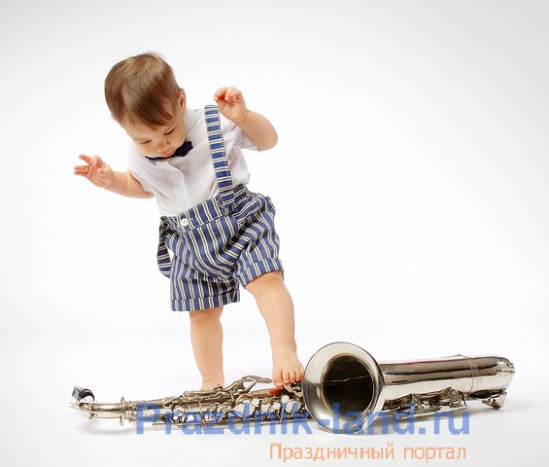
БЕСЕДА №2
Задание №1 «РИТМИЧЕСКОЕ ОСВОЕНИЕ СЛОВ»
Проговорите с ребенком слова в умеренном темпе в двух- трех- четырехсложных тактах по слогам. Произнесите слова выразительно, выделяя ударный слог. Обратите внимание ребенка на то, что одни слоги в словах звучат длиннее. А другие короче. Например:
1. МА-МА, ПА-ПА, КОШ-КА, КА-ША, РЕЧ-КА, ЛАМ-ПА
2. МА-МОЧ-КА, СОЛ-НЫШ-КО, ДЕ-ДУШ-КА, ВА-СИ-ЛЕК
3. ЧЕ-РЕ-ПА-ХА, ТЕ-ЛЕ-ВИ-ЗОР, ПОГ-РЕ-МУШ-КА
Предложите ребенку самому придумать подобные слова. Замените слова хлопками.
Задание №2 «ХЛОПОТОПЫ»
Ритмическая игра на внимание. Взрослый
задает ритм и хлопает в ладоши, ребенок в
том же ритме топает ногами.
Затем дальше все происходит
наоборот, взрослый топает, а
ребенок хлопает в ладоши.

Задание№3
«ВОПРОСЫ И ОТВЕТЫ»
Взрослый хлопками «задает» ребенку ритмический вопрос, а ребенок «отвечает», повторяя заданную ритмическую фразу. Затем можно поменяться ролями- ребенок становится ведущим и задает ритм, взрослый отвечает.
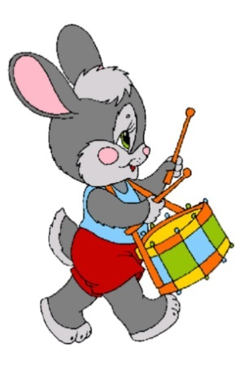.
Задание№ 4 «РАЗ, ДВА, ТРИ ПОВТОРИ!»
Взрослый задает хлопками ритмическую фразу, которую
ребенок повторяет «звучащими жестами» или движениями (хлопками. притопами, прищелкиванием языком или пальцами).
БЕСЕДА №3
Задание№ 1 «ОЗВУЧИВАНИЕ СТИХОВ С ПОДЫГРЫВАНИЕМ НА МУЗЫКАЛЬНЫХ ИНСТРУМЕНТАХ»
Стихи увлекают своим ритмом, и дети читают их с удовольствием. Но, как и приозвучивании сказки, образы стихотворения становятся более яркими, если при чтении добавить подыгрывание на музыкльных инструментах. Они могут быть самыми разнообразными. И не спорьте с ребенком, когда он выбирает то или иное звучание , позвольте ему искать и пробовать, поддерживайте юного
творца в этом процессее , и постепенно им будут найдены самые удачные сочетания слов и звуков.
При озвучивании стихотворения с аккомпонированием необходимо делать паузы в конце строк , чтобы дать время для звучания музыкальных инструментов.

АПРЕЛЬ

Апрель, апрель!
На дворе звенит капель - удары по треугольнику
По полям бегут ручьи— глиссандо по металлфону
На дорожках лужи.
Скоро выйдут муравьи – удары в пластмассовый
молоточек
После зимней стужи.- погремушка,
встряхивание листа бумаги
Пробирается медведь
Сквозь густой валежник.- размернные встряхивания
маракасса, удары
деревянными ложками
Стали птицы песни петь- игра на свистульке
И расцвел подснежник - игра на колокольчике
С. Маршак

